#007
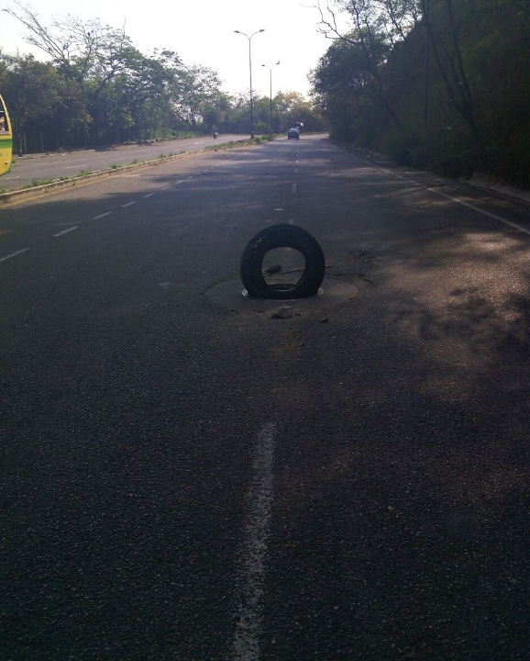
COMUNICADO OFICIAL
La Empresa Pública de Alcantarillado de Santander, EMPAS S.A. se permite aclarar a la comunidad en general, que la red de alcantarillado y estructuras complementarias de drenaje pluvial existentes en la prolongación de la Calle 45 entre el barrio Quinta Estrella y la vía Palenque-Café Madrid, no forma parte ni es de propiedad de la infraestructura que tiene EMPAS S.A. a su cargo, al encontrarse por fuera del perímetro de servicio y jurisdicción de la prestación del servicio público de alcantarillado, por tal razón no es operada ni mantenida por la empresa dentro de sus actividades rutinarias del servicio.

La limpieza, mantenimiento, reparación, reposición y demás actividades requeridas para el óptimo funcionamiento de este corredor vehicular, son de responsabilidad directa del propietario de la vía, en donde EMPAS S.A. no tiene ninguna competencia operativa al respecto.

Dicha infraestructura conformada principalmente por canaletas, sumideros y demás elementos de captación de aguas lluvias superficiales y subterráneas, que son conectadas a una red de alcantarillado pluvial para su conducción y entrega a las corrientes receptoras aledañas, corresponde a las obras de arte o accesorias de control pluvial y manejo de drenajes viales requeridas para la protección de taludes y la vía, que se construyeron dentro del proyecto de prolongación de la Calle 45, llevadas a cargo entre el Área Metropolitana de Bucaramanga, AMB y el municipio de Bucaramanga.

Oficina Asesora de Comunicaciones EMPAS
Correo: empascomunicaciones@gmail.com – comunicaciones@empas.gov.co
Tel: 6059370 ext 109 – 110

